Extraits de InternetActu.net au mois de novembre 2018
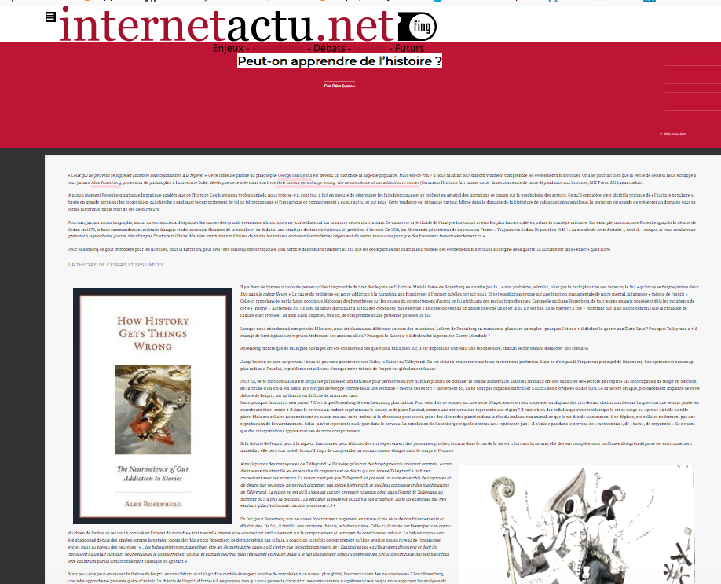

Peut-on apprendre de l’histoire ?
http://www.internetactu.net/2018/11/06/peut-on-apprendre-de-lhistoire/

Des plateformes en leurs limites
http://www.internetactu.net/2018/11/07/des-plateformes-en-leurs-limites/?utm_source=feedburner&utm_medium=email&utm_campaign=Feed%3A+internetactu%2FbcmJ+%28InternetActu.net%29

Réalité virtuelle et empathie : ce que dit la recherche
http://www.internetactu.net/2018/11/13/realite-virtuelle-et-empathie-ce-que-dit-la-recherche/?utm_source=feedburner&utm_medium=email&utm_campaign=Feed%3A+internetactu%2FbcmJ+%28InternetActu.net%29

Pourquoi les applications pour l’accessibilité des handicapés ne suffisent-elles pas à rendre la ville plus accessible ?
http://www.internetactu.net/a-lire-ailleurs/pourquoi-les-applications-pour-laccessibilite-des-handicapes-ne-suffisent-elles-pas-a-rendre-la-ville-plus-accessible/?utm_source=feedburner&utm_medium=email&utm_campaign=Feed%3A+internetactu%2FbcmJ+%28InternetActu.net%29

Technophorie : pourquoi les applications pour réfugiés ne répondent pas à leurs besoins ?
http://feedproxy.google.com/~r/internetactu/bcmJ/~3/W9m4_dTQzIA/?utm_source=feedburner&utm_medium=email

Négocier les horaires du ramassage scolaire : l’impact du calcul sur la société ne s’imposera pas par ses qualités !
http://www.internetactu.net/2018/11/21/negocier-les-horaires-du-ramassage-scolaire-limpact-du-calcul-sur-la-societe-ne-simposera-pas-par-ses-qualites/?utm_source=feedburner&utm_medium=email&utm_campaign=Feed%3A+internetactu%2FbcmJ+%28InternetActu.net%29

Au-delà du code génétique : comment créer une cellule ?
http://www.internetactu.net/2018/11/22/au-dela-du-code-genetique-comment-creer-une-cellule/?utm_source=feedburner&utm_medium=email&utm_campaign=Feed%3A+internetactu%2FbcmJ+%28InternetActu.net%29

Médiation numérique, le point aveugle de la conception ?
http://www.internetactu.net/2018/11/06/peut-on-apprendre-de-lhistoire/

